Скакун Анатолий Анатольевич

 | Дата и место рождения  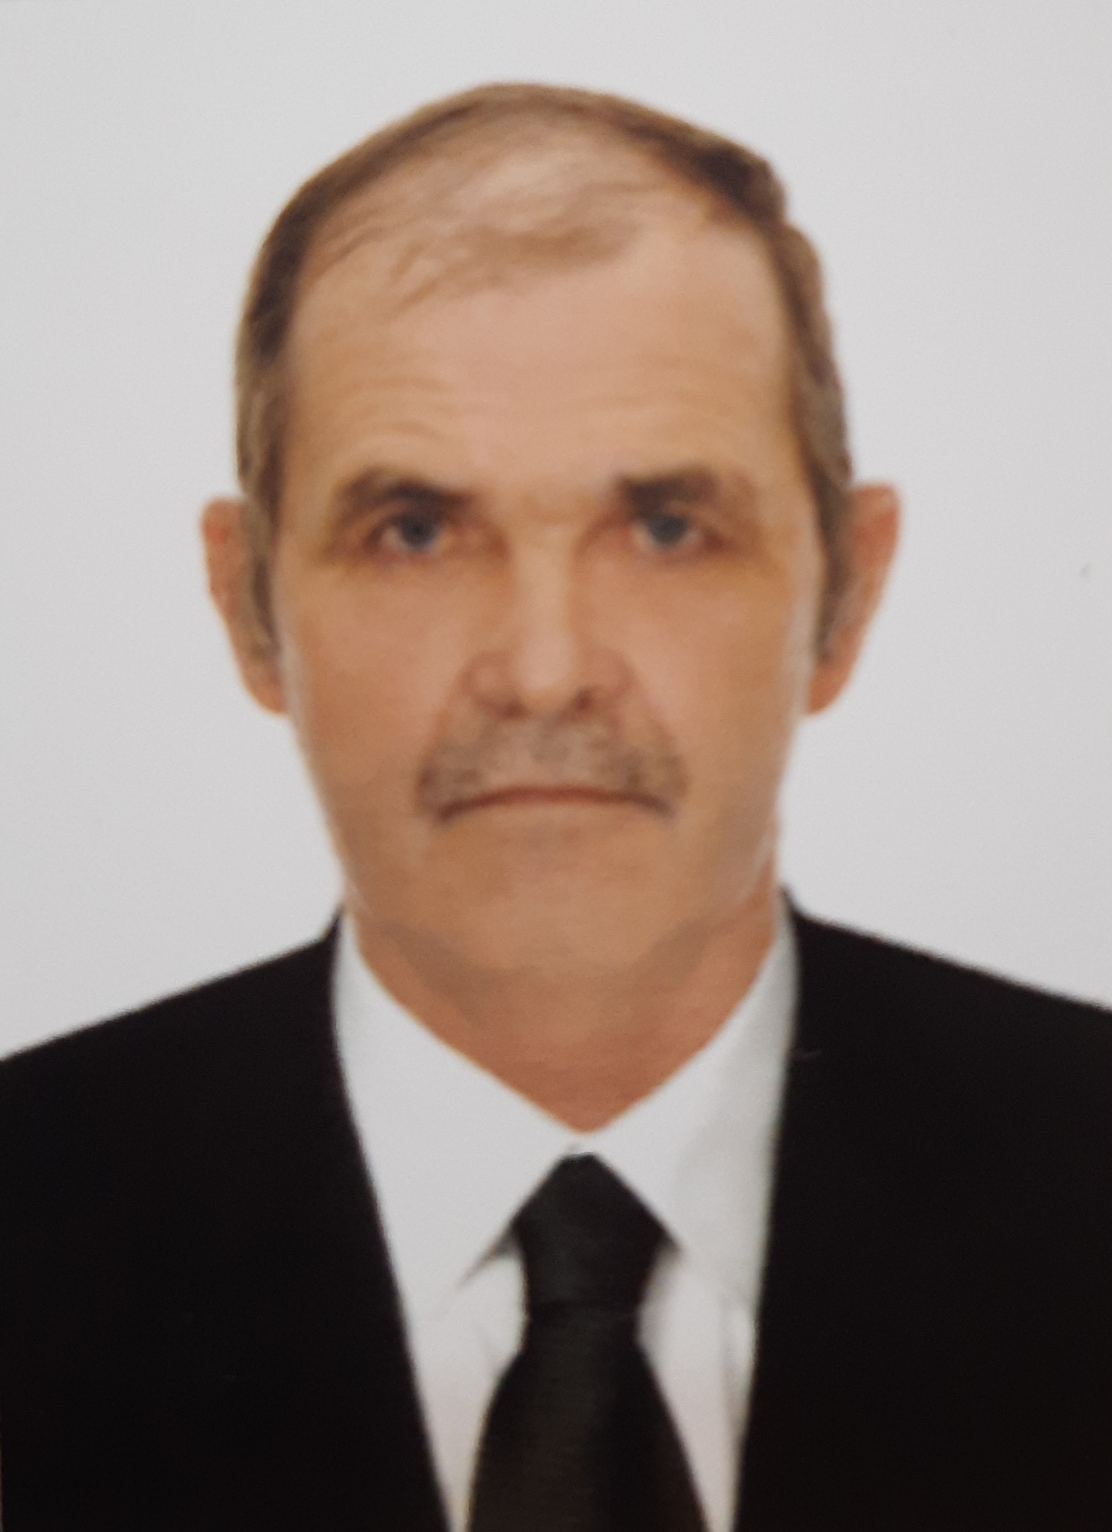 |  | 22.04.1963 года, город Верхний, Луганская область, Республика Украина
 | Образование |  | Среднее специальное,  1990 год – Елецкий техникум железнодорожного транспорта
 | Специальность  по образованию |  | Техникум- путеец
 | Учёная степень |  | Нет
 | Является ли депутатом  выборных органов власти |  | Депутат Собрания депутатов Ковылкинского сельского поселения
 | Член Партии |  | беспартийный

ТРУДОВАЯ ДЕЯТЕЛЬНОСТЬ

1986 – н/вр
Дорожный мастер, Лиховская дистанция пути
Г. Каменск- Шахтинский, мкрн Лиховской

